Laporan Kepuasan Layanan Program Studi Doktor Ilmu Pertanian (PS-DIP)
Tahun 2022 - 2025

- Pendahuluan
Survei kepuasan layanan Progam Studi Doktor Ilmu Pertanian dilakukan untuk mengetahui persepsi pengguna yaitu mahasiswa, dosen, dan tena pendidik terhadap kualitas pelayanan yang diberikan oleh unit pengelola. Evaluasi ini menjadi bagian dari upaya peningkatan mutu layanan secara berkelanjutan. Hasil survei digunakan sebagai dasar perbaikan layanan agar pelayanan yang diberikan semakin efektif, responsif, dan sesuai dengan kebutuhan pengguna. Pengukuran kepuasan layanan juga merupakan bagian dari praktik penjaminan mutu yang sejalan dengan kebijakan yang dikembangkan oleh Kementerian Pendidikan, Kebudayaan, Riset, dan Teknologi dalam mendorong peningkatan kualitas layanan di perguruan tinggi.

Pengumpulan data survei kepuasan layanan dilaksanakan secara berkala dengan cakupan pengumpulan data dalam periode tiga tahun untuk memperoleh gambaran yang lebih komprehensif mengenai persepsi pengguna layanan. Pendekatan ini dilakukan untuk memastikan keterwakilan responden yang lebih luas serta meningkatkan kualitas data yang diperoleh dari berbagai kelompok pemangku kepentingan. Dengan mekanisme tersebut, data kepuasan layanan dapat dihimpun secara bertahap namun tetap konsisten sehingga mampu memberikan gambaran tren kepuasan pengguna secara lebih akurat.
Selain melalui survei formal, umpan balik terhadap layanan juga diperoleh melalui mekanisme komunikasi langsung seperti hotline layanan, yang memungkinkan pengguna menyampaikan keluhan, masukan, maupun saran secara responsif. Informasi yang diperoleh melalui berbagai kanal tersebut kemudian dihimpun dan dianalisis secara terintegrasi sebagai bagian dari proses monitoring dan evaluasi untuk mendukung peningkatan mutu layanan secara berkelanjutan.

- Hasil Survei Kepuasan Mitra
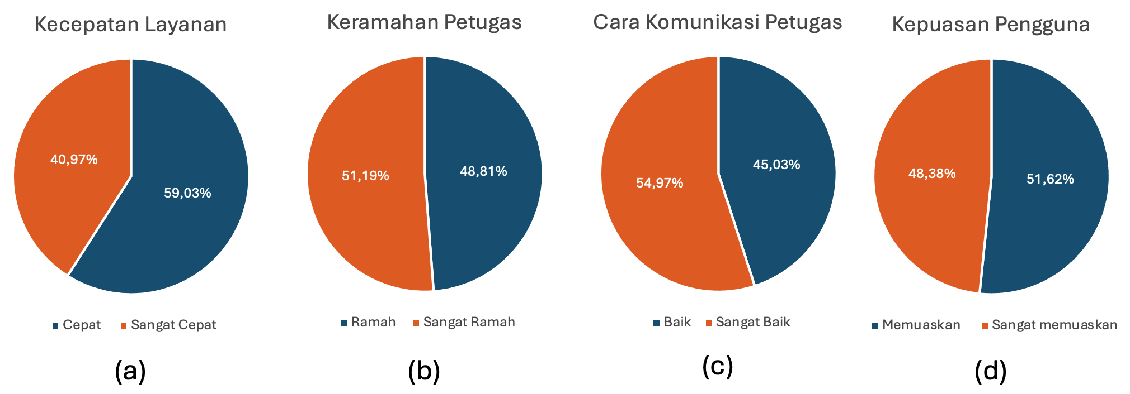
Gambar 1. Diagram Pie (a) Kecepatan Layanan, (b) Keramahan Petugas, (c) Komunikasi Petugas dan (d) Kepuasan Pengguna,

Hasil survei menunjukkan bahwa kecepatan layanan yang diberikan oleh petugas memperoleh penilaian yang sangat baik dari pengguna. Sebanyak 59,03% responden menilai kecepatan layanan pada kategori cepat dan 40,97% responden menilai pada kategori sangat cepat. Hasil tersebut menunjukkan bahwa mayoritas pengguna menilai proses pelayanan telah berlangsung dengan efisien dan mampu memenuhi kebutuhan pengguna dalam waktu yang relatif singkat.

Aspek keramahan petugas juga memperoleh penilaian yang sangat positif. Sebanyak 48,81% responden menilai keramahan petugas pada kategori ramah dan 51,19% responden menilai pada kategori sangat ramah. Penilaian tersebut menunjukkan bahwa sikap petugas dalam memberikan layanan dinilai baik oleh pengguna dan mampu menciptakan suasana pelayanan yang nyaman.

Cara komunikasi petugas dalam memberikan informasi kepada pengguna juga memperoleh penilaian yang sangat baik. Sebanyak 45,03% responden memberikan penilaian pada kategori baik dan 54,97% responden memberikan penilaian pada kategori sangat baik. Hasil ini menunjukkan bahwa penyampaian informasi oleh petugas dinilai jelas, mudah dipahami, serta membantu pengguna dalam memperoleh layanan yang dibutuhkan.

Tingkat kepuasan pengguna terhadap layanan secara keseluruhan juga menunjukkan hasil yang sangat baik. Sebanyak 51,62% responden menyatakan bahwa layanan yang diberikan memuaskan, sedangkan 48,38% responden menyatakan sangat memuaskan. Hasil tersebut menunjukkan bahwa mayoritas pengguna merasa puas terhadap kualitas pelayanan yang diberikan oleh unit pengelola.

- Kesimpulan
Berdasarkan hasil analisis survei kepuasan layanan, secara umum pengguna menilai bahwa kualitas pelayanan yang diberikan telah berada pada kategori baik hingga sangat baik. Penilaian positif terlihat pada seluruh aspek yang diukur, meliputi kecepatan layanan, keramahan petugas, cara komunikasi petugas, serta tingkat kepuasan pengguna secara keseluruhan. Pada aspek kecepatan layanan, sebanyak 59,03% responden menilai layanan cepat dan 40,97% menilai sangat cepat. Pada aspek keramahan petugas, 48,81% responden menilai ramah dan 51,19% sangat ramah. Sementara itu, pada aspek cara komunikasi petugas, 45,03% responden menilai baik dan 54,97% sangat baik. Secara keseluruhan, tingkat kepuasan pengguna menunjukkan hasil yang sangat positif, dengan 51,62% responden menyatakan puas dan 48,38% menyatakan sangat puas terhadap layanan yang diberikan. Hasil ini menunjukkan bahwa layanan yang diselenggarakan telah mampu memenuhi bahkan melampaui harapan pengguna.

Pengumpulan data kepuasan layanan dilakukan secara berkala dan berkelanjutan, dengan cakupan pengumpulan data dalam periode tiga tahun untuk memperoleh gambaran yang lebih komprehensif mengenai persepsi pengguna layanan. Pendekatan ini dilakukan untuk memastikan keterwakilan responden dari berbagai kelompok pemangku kepentingan serta meningkatkan kualitas dan keandalan data yang diperoleh. Dengan mekanisme tersebut, data kepuasan layanan dapat dihimpun secara bertahap sehingga mampu memberikan gambaran tren kepuasan pengguna secara lebih akurat.
Selain melalui survei formal, umpan balik terhadap layanan juga diperoleh melalui kanal komunikasi langsung seperti hotline layanan, yang memungkinkan pengguna menyampaikan keluhan, saran, maupun masukan secara responsif. Informasi yang diperoleh melalui berbagai kanal tersebut kemudian dihimpun dan dianalisis secara terintegrasi sebagai bagian dari proses monitoring dan evaluasi guna mendukung peningkatan mutu layanan secara berkelanjutan.
- Tindak Lanjut
Upaya peningkatan mutu layanan terus dilakukan berdasarkan hasil evaluasi kepuasan pengguna. Peningkatan kecepatan layanan menjadi salah satu fokus utama agar proses pelayanan dapat berlangsung lebih efisien, responsif, dan tepat waktu. Selain itu, penguatan sikap pelayanan yang ramah dan profesional terus didorong melalui pembiasaan budaya layanan yang berorientasi pada kebutuhan pengguna.
Perbaikan juga diarahkan pada peningkatan kualitas komunikasi petugas kepada pengguna sehingga informasi yang disampaikan menjadi lebih jelas, mudah dipahami, dan tepat sasaran. Hal ini dilakukan melalui penguatan koordinasi internal serta peningkatan kesadaran petugas dalam memberikan pelayanan yang informatif dan komunikatif.
Di sisi lain, sistem pengumpulan umpan balik pengguna terus dikembangkan agar dokumentasi kepuasan layanan dapat diperoleh secara lebih sistematis dan komprehensif. Pengembangan mekanisme umpan balik melalui berbagai media komunikasi diharapkan dapat mempermudah pengguna dalam menyampaikan masukan, saran, maupun keluhan. Dengan demikian, informasi yang diperoleh dapat dimanfaatkan secara optimal sebagai dasar perbaikan layanan dan peningkatan mutu secara berkelanjutan.

